기초전자공학실험 Lab12 보고서

: EEBoard 및 Thevenin Theorem 실습



전산전자공학부

21700034 곽영혜

1. EEboard 전원에 12 V DC를 연결하고 전원 SW를 On으로 위치시킨다. USB 포트를 PC에 연결하고, PC에서 Waveform을 실행한다. 전원 SW위의 Ready LED가 Green인지 확인한다.

2. Waveforms 메인 화면에서 Voltage 버튼을 눌러 Power Supplies and Voltmeters 창 을 띄운다. Figure 1-7의 메인 화면에서 “Voltage”를 실행하면 Figure 1-8이 실행된다. Figure 1-8에서 왼쪽 상단의 체크박스를 체크/해제하여 사용할 전원 포트들을 선택할 수 있다. 사용가능한 DC 전원은 VP+, VP-, Vcc, Vref1, Vref2로 5개이다. Vref1과

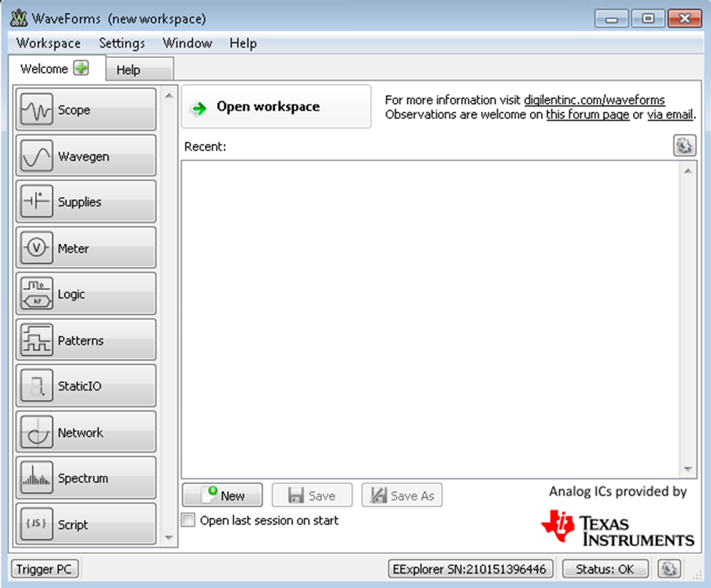

Vref2는 전류제한 기능이 없으며 최대 전류는 ±10𝑚𝐴로 제한되어 있다.

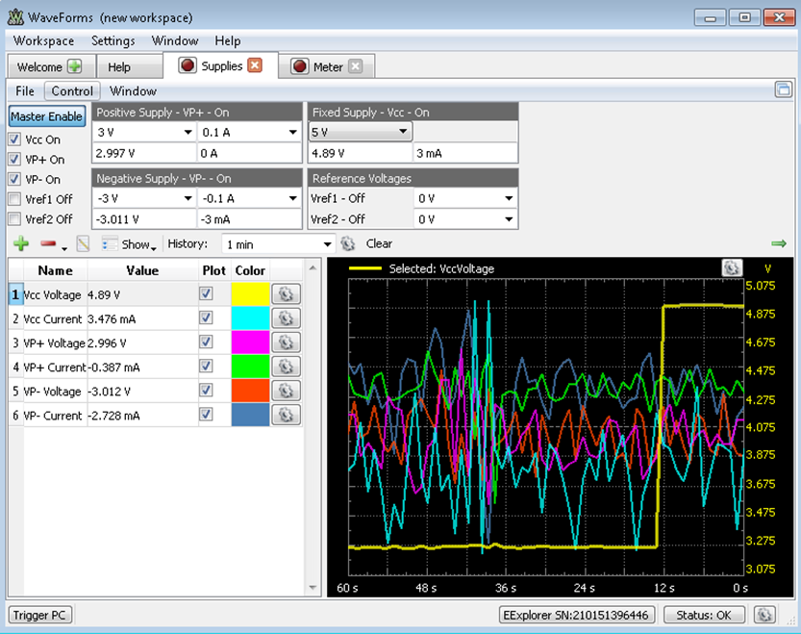

Figure 1-8 Power Supplies and Voltmeters

실습 사진

3. VP+와 VP-, Vcc의 체크박스를 Rdy로 변경하고, VP+의 전압을 3V 전류제한 50mA, VP-의 전압을 -3V 전류제한 -50mA, Vcc의 전압을 5V로 선택한다. 그리고 아래 그 림과 같이 Vmtr의 1번 채널에 VP+, Vmtr 2번 채널에 VP-, Vmtr 3번 채널을 Vcc에 각각 연결한 다음, Master Enable 버튼을 눌러 Power is On 상태로 변경하여 전원을 켠다. 이 때 Voltmeter에 각각 3V, -3V, 5V가 측정이 되는지 확인하고 Capture한다.

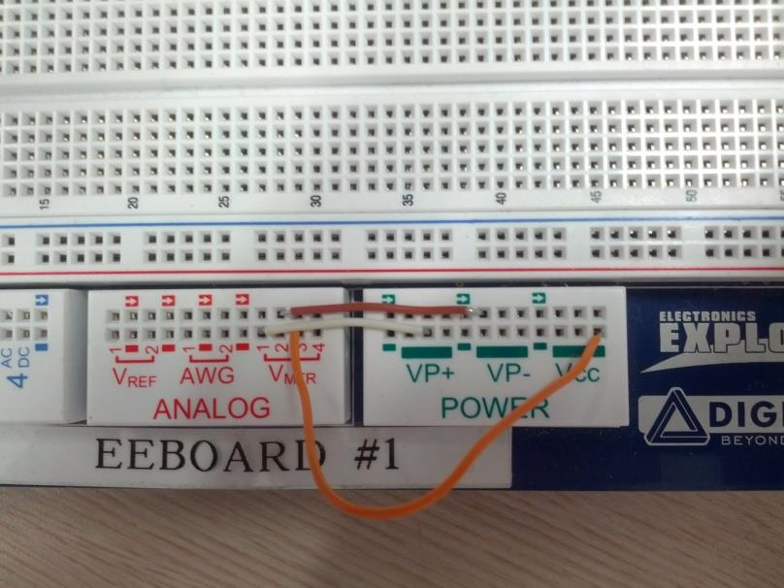

Figure 1-9 Power Supply와 Voltmeter의 연결

실습 사진

4. Vref1을 Vmtr1에 연결하고 전압을 +10V로 설정한 후 VMTR1을 값을 구하고, 전압 을 -10V로 변경한 경우 VMTR 값을 적으시오.

전압 : 10V 사진

전압 : -10V 사진

|  |  |
| --- | --- |
| VREF1 값 | VMTR1 값 |
| + 10V | 10.003V |
| - 10V | -10.0002V |

5. 1k저항을 디지털 멀티미터로 저항 값을 측정한다. 그리고 Figure 1-5회로를 구성하고 EEBoard의 Vref1 전압을 1.5V로 출력하고 Vmtr1으로 저항 양단의 전압을 측정하고 디지털 멀티미터를 이용하여 전류를 측정하여 기록하시오.

|  |  |
| --- | --- |
| 측정대상 | 측정값 |
| 1K 저항 | 50.4Ohm |
| 전압 | 1.49V |
| 전류 | 2.37mA |

* Thevenin Theorem

먼저, 멀티미터 (또는 LTSPICE)를 이용해서 아래의 저항 값을 측정하여 표에 기입한다.

다음 그림과 같은 회로를 구성한다. 전원 장치의 전압은 5V로 설정한다.

다음 그림과 같은 Thevenin 등가 회로를 계산에 의해서, 그리고 측정에 의해서 구해서 비교해 보려고 한다.

Thevenin 등가 전압 $V_{TH}$ 을 구하기 위해서 부하 저항 $R_{L}$ 을 제거한 아래의 회로를 구성한다.

Thevenin 등가 전압 $V_{TH}$ 를 다음 식과 같이 계산에 의해서 구하여 표에 기입하고, 실제 회로의 $V_{TH}$ 를 멀티미터 (또는 LTSPICE)를 이용해서 측정하여 표에 기입한다.

$$V_{TH}=\frac{R_{2}}{R_{1}+R_{2}}×V_{S}$$

Thevenin 등가 저항 $R_{TH}$ 을 구하기 위해서 전원 장치의 연결을 제거하고 아래의 회로를 구성한다.

Thevenin 등가 저항 $R_{TH}$ 을 다음 식과 같이 계산에 의해서 구하여 표에 기입하고, 실제 회로의 $V_{TH}$ 를 멀티미터 (또는 LTSPICE)를 이용해서 측정하여 표에 기입한다.

$$R_{TH}=\frac{R_{1}×R_{2}}{R_{1}+R_{2}}+R_{3}$$

<표> Thevenin 등가 회로1 – 측정값은 사진, 스크린샷, export 등을 이용한다.

|  |  |  |
| --- | --- | --- |
|  | 계산값 | 측정값 |
|  |  |  |
|  |  | 스크린샷, 모니터, 검은색, 컴퓨터이(가) 표시된 사진  자동 생성된 설명  스크린샷, 모니터, 화면이(가) 표시된 사진  자동 생성된 설명  * V=I*R에서 I=1이기 때문에 V=R이 성립함. |

실습 사진 및 측정 결과

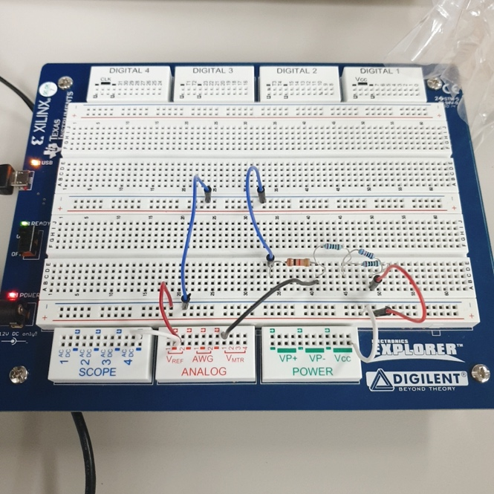

|  |  |
| --- | --- |
|  | 측정값 |
|  | 1.05V |
|  | 50.4MOhm |